МУНИЦИПАЛЬНОЕ БЮДЖЕТНОЕ ДОШКОЛЬНОЕ ОБРАЗОВАТЕЛЬНОЕ УЧРЕЖДЕНИЕ
«ДЕТСКИЙ САД № 16 СТ.АРХОНСКАЯ» МО-ПРИГОРОДНЫЙ РАЙОН РСО-АЛАНИЯ
363120 СТ.АРХОНСКАЯ, ПЕР.ПУШКИНСКИЙ Д.1 «А»
8 (867 39) 3-15-31 e-mail: rodnichok-1675@mail.ru

Ж И З Н Ь З А М Е Ч А Т Е Л Ь Н Ы Х Д Е Т Е Й
Выпуск № 3  Март  2022 год |  | «Невозможно жить на свете,  Не отдав часов газете  Ведь газета - знает каждый  Информатор очень важный.  Если о детсаде узнать хотите  В «Вести из детсада» загляните»
ГАЗЕТА ДЛЯ РОДИТЕЛЕЙ, ДЕТЕЙ И ПЕДАГОГОВ « ВЕСТИ ИЗ ДЕТСАДА»

ТЕМА НОМЕРА: «Весна»
ЧИТАЙТЕ В НОМЕРЕ:
Познавательно-исследовательский проект во второй младшей группе «Весна пришла».

Общение с природой, познание её тайн облагораживает человека, делает его более чутким. Чем больше мы узнаём природу, тем сильнее начинаем любить его. Воспитание бережного и заботливого отношения к живой и неживой природе возможно тогда, когда дети будут располагать хотя бы элементарными знаниями о природе, овладеют несложными способами выращивания растений, ухода за животными. Вся нравственная направленность ребёнка должна быть ориентирована на развитие таких чувств и состояний, как любовь, переживание. Необходимо помнить о том, что зачастую небрежное, а порой и жестокое отношение детей к природе объясняется отсутствием у них необходимых знаний. Дети, которые ощущают природу: дыхание растений, ароматы цветов, шелест листьев, пение птиц, уже не смогут уничтожить эту красоту. Наоборот, у них появляется потребность помогать природе, любить ее, общаться с ней. Установление гармоничных отношений с живой и неживой природой развивает органы чувств, которые являются посредниками между окружающей средой и мозгом. Ввести ребёнка в мир природы, сформировать реалистические представления – знания о её объектах и явлениях, воспитать способность видеть красоту родной природы, любовь, бережное и заботливое отношение к ней – одна из важнейших задач воспитания дошкольников.
Цель проекта: формирование представлений о весенних природных явлениях через разные виды деятельности.
С детьми проводились дидактические игры: «Сложи картинку», «Что перепутал художник?», «Чей малыш?», «Времена года», «Кто, где живёт?», «Что такое хорошо и что такое плохо», «Одень куклу». Игры – забавы: «Солнечные зайчики», «Плывут – плывут кораблики». Театрализованная игра «Заюшкина избушка».

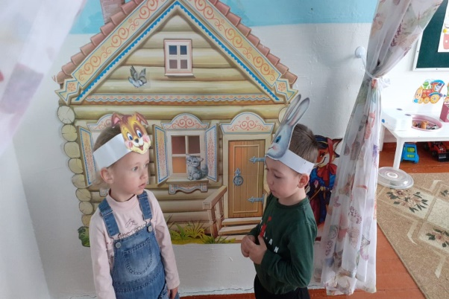Наблюдения за погодой. Посадка лука, рассады цветов для клумб на участке для прогулок. Уход за комнатными растениями, рассадой. Чтение художественной литературы, заучивание стихотворений, потешек. Л. Толстой «Пришла весна…», Е. Карганова «Весна», К. Льдов «Ласточка», Л. Аграчёва «Весело аукнула», М. Борисова «Песенка капели», Потешка «Весна, весна красная!...», Скребицкий Г. «Весна в лесу». Разгадывание загадок.

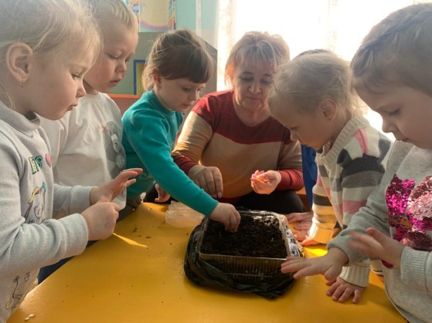

Беседы «Опасный лёд», «Ног не намочи – не становись в ручьи!». Рассматривание иллюстраций, альбомов «Весна», «Птицы», «Животные». Познавательные рассказы «Для чего нужны скворечники», «Первоцветы» и др. Аппликация «Скворечники», «Цветы для мамы». Коллективная работа «Встречаем весну» 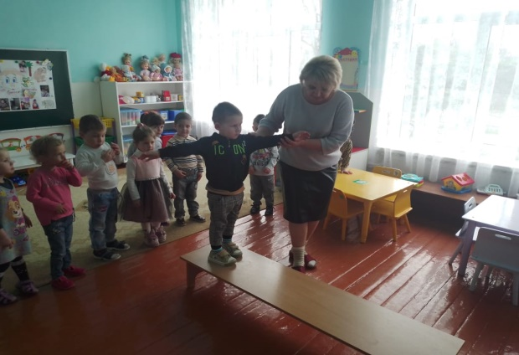
Лепка (пластилинография) «Первые цветы», «Красивая птичка». Рисование «Сосульки плакали», «Солнышко весною», «Скворечник». Подвижные игры «Солнышко и дождик», «Через ручеёк», «Птички и птенчики», «Скворечники», «Поймай комара», «По ровненькой дорожке».
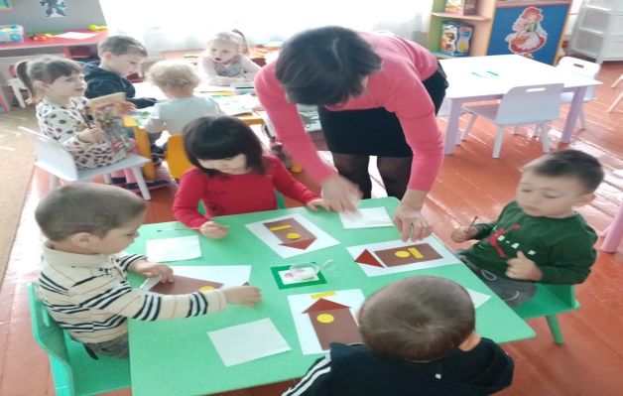

Физминутки «Солнышко», «Капель», «Весна», «Одуванчик», «Птички», «Дождик», «Росточек», «Кораблик», «Весна», «Насекомые», «Подснежник». Развлечение «К нам спешит весна».

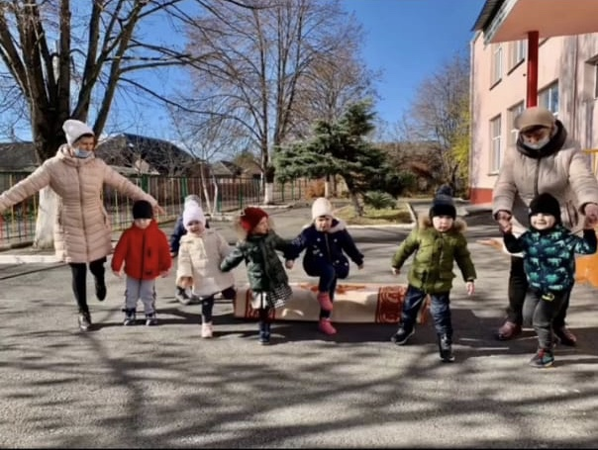
Воспитатели младшей группы: Кошельник И.А., Миляева Е.В.

Проект «8 Марта – международный женский день» в старшей группе «Б»

В наши дни уже редко кто задумывается об истоках
празднования 8 марта. Практически все воспринимают этот день как повод подарить цветы своим дорогим женщинам. В этот день женщины окружены особым вниманием и любовью. История этого праздника – это история борьбы женщин за свои права. При подготовке детей к празднику возник вопрос: «Откуда пришел праздник? Почему именно 8 Марта?». Возникла идея провести подготовку к празднику в ходе осуществления недельного проекта «8 Марта – международный женский день», познакомить детей с историей возникновения праздника и подготовить с детьми для милых мамочек и бабушек открытки.
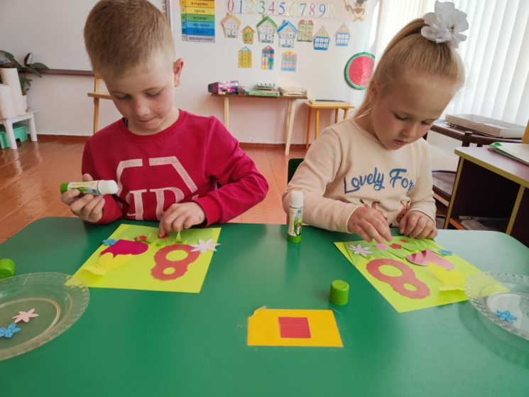
Основной этап реализации проекта.
Реализация проекта через интеграцию образовательных областей:

1. Физическое развитие:
Подвижные игры: «Парный бег», «Блин – оладушек», «Сделай фигуру». Пальчиковая гимнастика: «Наши мамы», «Помощники» Физминутка: 1,2,3,4,5 все умеем мы считать. Закаливающие процедуры, гимнастика после сна.
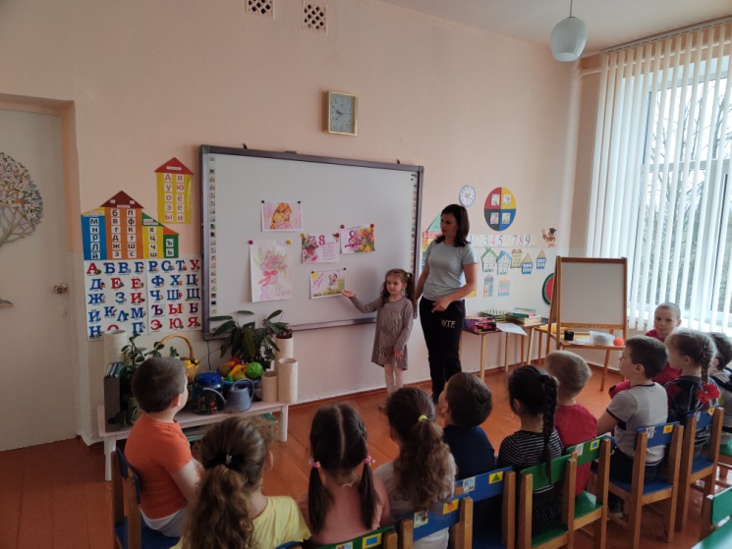

2. Социально – коммуникативное развитие, познавательное развитие:

Дидактическая игра «Что такое хорошо и что такое плохо». Беседа: «Почему нужно помогать девочкам и защищать их». Обыгрывание и обсуждение ситуаций: «Кто уступит», «Если девочке трудно, кто поможет». Картинки, иллюстрации «Помощь маме». Иллюстрации с изображением различных профессий. Трудовые поручения: дежурство по столовой, по образовательным областям, в уголке природы.

3. Речевое развитие:

Беседы: 8 Марта – Международный женский день; «Женщина – труженица»; «Семейные традиции»; Знакомство детей с пословицами о маме. Игровая ситуация - «Помоги маме сварить суп и компот».

Беседы с детьми: «Моя любимая мама»; «Мамы разные важны, мамы всякие нужны»; Составление рассказов: «Здравствуй, мамочка моя!»; «Мама, мамочка, мамуля! Больше всех тебя люблю я!» Проблемный вопрос: «Зачем человеку нужна мама?» Индивидуальные беседы: «Кем работает моя мама»; «Что ты делаешь, когда огорчается мама?» Рассказ из личного опыта на тему: «Моя мама». Дидактические игры «Закончи предложение», «Назови ласково» и др.

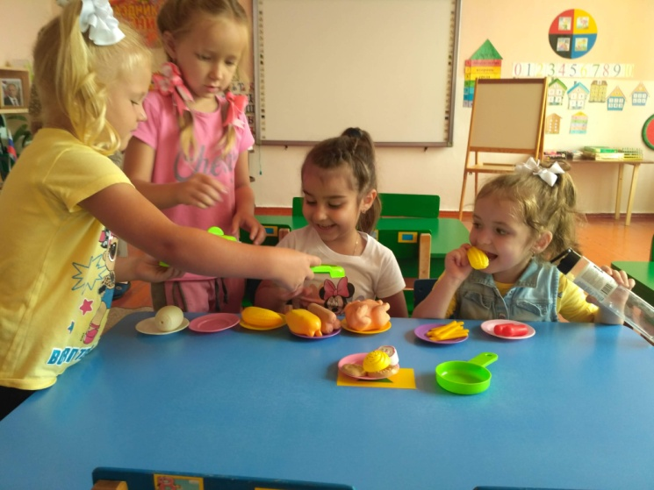

Чтение детской литературы, заучивание стихотворений и пословиц о маме и бабушке. М. Цветаева «У кроватки»; Р. Гамзатова «Берегите матерей»; Благинина «Посидим в тишине»; Г. Виеру «Мамин день»; А. Плещеев «Бабушка и внучек»; С. Михалков «А что у вас?»; А. Барто «Всѐ она»; Артюхова «Трудный вечер»; Берестов В. «Праздник мам»; Э. Успенский «Если был бы я девчонкой»; В. Руссу «Много мам на белом свете»; Б. Емельянов «Мама всѐ понимает». Выставка художественных произведений о маме.

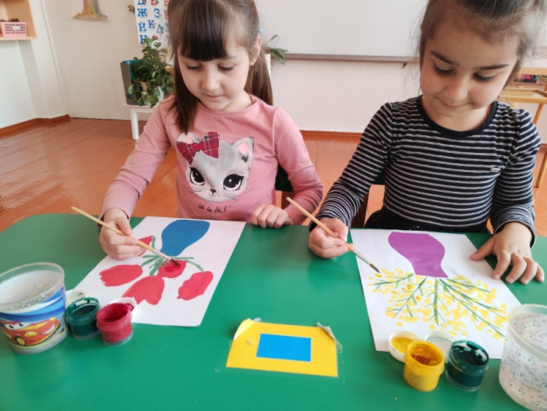

4. Художественно-эстетическое развитие:
Аппликация: « Подарок маме», рисование: «Ваза с цветами для бабушке».

После завершения проекта дети приобрели следующие знания:
получили новые знания о празднике 8 Марта, его традициях празднования;
познакомились с профессиями женщин и их значимостью для других людей;
научились интонационно читать произведения о маме и бабушке,
анализировать их; составлять рассказы описательного характера о своей маме и своей семье; появление желания быть похожими на близких людей в делах, поступках; появление заботливого, уважительного отношения к матери;
появление практических навыков детей в общении со сверстниками и
взрослыми.

Воспитатель старшей группы «Б»
Кривоносова А.Н.

«День земли – 20 марта»
Наша планета
Есть одна планета – сад
В этом космосе холодном.
Только здесь леса шумят,
Птиц скликая перелётных.
Лишь на ней одной цветут,
Ландыши в траве зелёной,
И стрекозы только тут
В речку смотрят удивлённо.
Береги свою планету – Ведь другой, похожей, нету! (Я. Аким)

20 марта празднуется День Земли (англ. Earth Day). В календаре международных праздников существует два Дня Земли – сегодняшний приурочен к Дню весеннего равноденствия, а второй – 22 апреля. Первый имеет миротворческую и гуманистическую направленность, второй – экологическую. Дата 20 марта была выбрана именно потому, что на это время выпадает день весеннего равноденствия, когда меняется биологический ритм планеты, и она переходит на новый виток своего развития, когда происходит пробуждение природы и ее обновление.
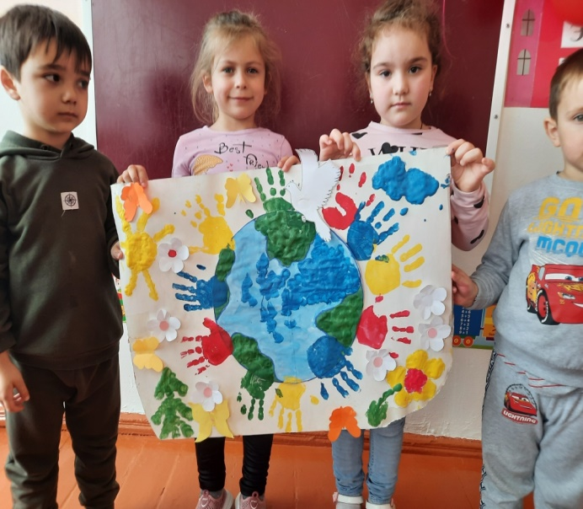

В обращении ООН говорится: «День Земли – это специальное время, которое предназначено, чтобы привлечь внимание всех людей к осознанию планеты Земля как их общего дома, ощутить нашу всеземную общность и взаимную зависимость друг от друга»
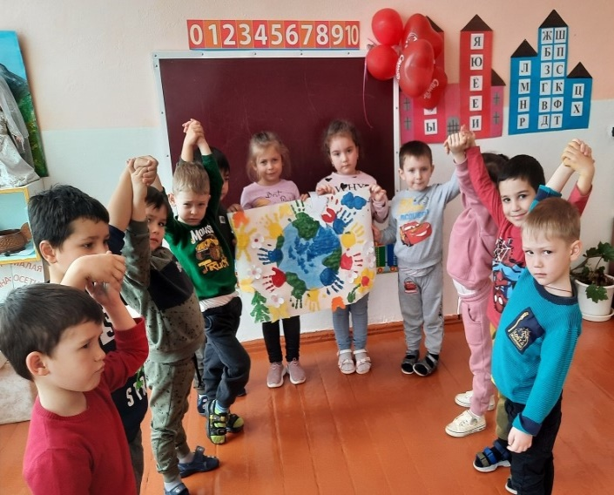
У каждого человека есть дом. А у всех людей вместе тоже имеется общий дом. Планета Земля является домом не только человека, но и растений и животных. Мы дышим воздухом, окружающим Землю. Пьем воду, которую дает нам Земля. Все живущие на земле связаны видимыми и невидимыми нитями. Стоит разорваться одной ниточке и начинает погибать все остальное. И чаще всего такое разрушение происходит по вине человека. В последние годы люди все больше вмешиваются в природу и разрушают ее. К сожалению, люди забывают об этом, и тогда дымят трубы, гибнут животные, звучат выстрелы.
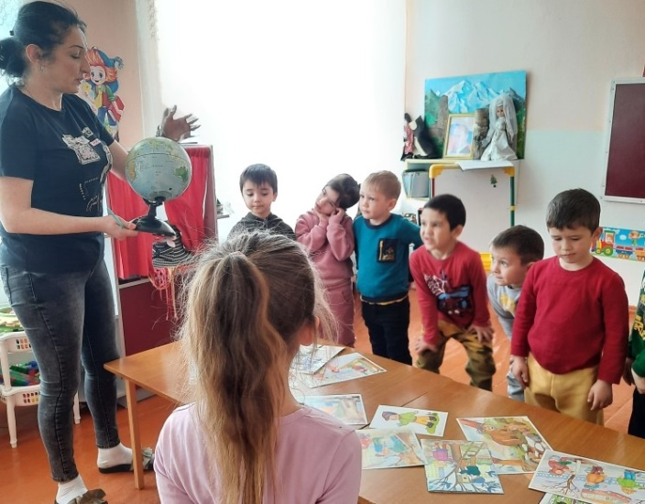
Планета Земля – наш общий дом и мы должны беречь ее. Мы хотим, чтобы улыбалось солнышко, глядя на чистую и цветущую Землю. Лес дарит нам чистый воздух, чистую воду, доброе настроение. Мы хотим напомнить людям о красоте нашей Земли и о том, что ее нужно беречь, и существует этот замечательный праздник – День Земли. Для защиты Земли от гибели люди всего мира весной отмечают День Земли.
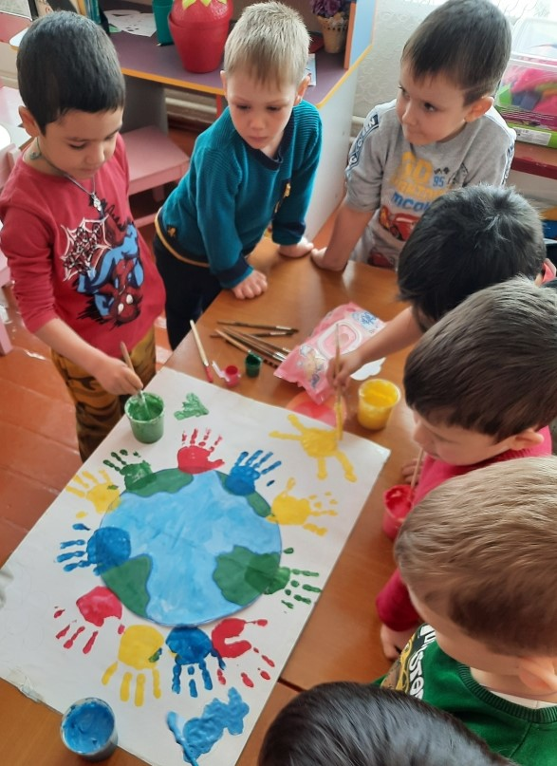

В старшей группе «А» в этот день прошла беседа об этом празднике, дети изготовили коллективную работу «Земля – наш общий дом» в нетрадиционной технике (рисование объемными красками на основе пены для бритья) с элементами аппликации.

Воспитатель старшей группы «А» Хадарцева Н.Л.

Консультация для родителей:
«Игры для детей раннего возраста в группе и в семье».

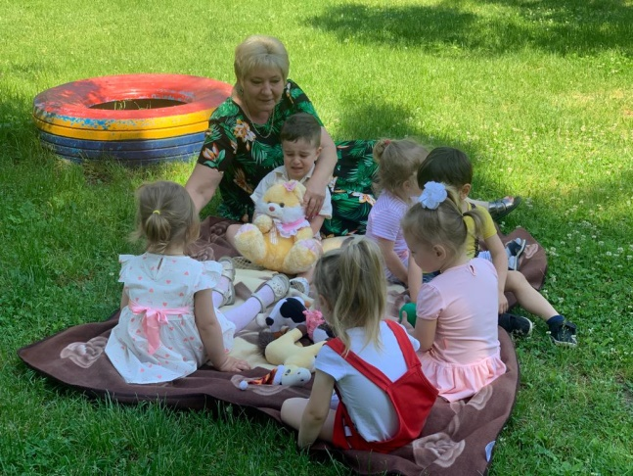
Раннее детство – период интенсивного физического и психического развития. Дети раннего возраста отличаются повышенной эмоциональностью, впечатлительностью, внушаемостью.
Маленький ребенок – уникальная личность, и наша задача – ценить его уникальность, поддерживать и развивать ее.
«Главное – расширить для ребенка мир, помочь ему реализовать все его сегодняшние возможности и создать условия для развития завтрашних», – подчеркивает В. Алямовский. Поэтому нам особенно важно наблюдать за развитием и поведением ребенка. Родителям необходимо знать, что ребенок в каждый период своего развития приобретает определенные «психологические ценности», которые будут с ним всю его жизнь, поэтому нельзя торопиться в развитии ребенка, не следует форсировать его «взросление», так как в данном случае малыш не получит должного развития.
Развитие – это не только новые приобретения, но и закрепление ранее достигнутого. При этом особое значение имеет тот вид деятельности, который на данном возрастном этапе для ребенка является ведущим, так как именно этот вид деятельности определяет новую ступень в его психическом развитии. Именно на него надо опираться, стимулируя развитие ребенка. От, нас взрослых, зависит, в каком направлении пойдет развитие ребенка. С самого рождения игра в жизни ребёнка приобретает большое значение. В ней малыш осваивает формы и величину предметов, их расположение в пространстве, учится различать цвета и звуки, познает первые слова и, вступая в контакт с окружающим миром, реагирует. Наблюдает и запоминает информацию, пополняя свой кругозор.
Именно в первые три года жизни дети учатся тому, что будут использовать в течение дальнейшей жизни. Если взрослые на протяжении этого возрастного периода окажут поддержку ребёнку, он будет гораздо быстрее развиваться.
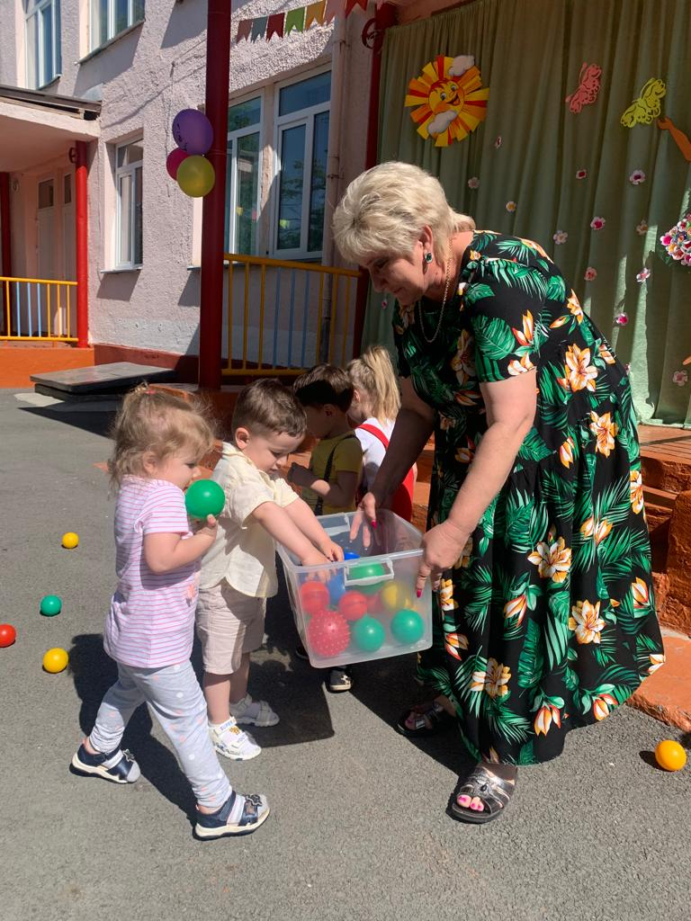
Улыбка на детском лице, весёлый смех в семье, доброжелательность в общении взрослого с ребёнком – всего этого вы добьётесь, если будете играть с ребёнком. Предлагаем вам ряд игр и игровых упражнений, с помощью которых можно организовать детей, переключить их внимание, снять эмоциональное напряжение:
Игра «Угадай, что за овощ или фрукт»
На блюдце выкладывают кусочки разных фруктов или овощей, отличающих по вкусу. Ребёнок закрывает глаза, а взрослый кладёт ему в рот кусочек. Ребёнку надо отгадать, что это за овощ или фрукт. Начать игру с двух кусочков, затем увеличить количество.
Игра «Меткий глаз»
Нарисуйте мелом на стене 2-3 круга или квадрата. Малыш постарается попасть мячиком в каждый из них. В эту игру лучше играть всем вместе; каждый по очереди попытается попасть в мишень.
Игра с песком «Печём пирожки»
На прогулке, играя в песочнице, предложить ребёнку «испечь пироги» с разной начинкой, используя для этого природный материал, разные по форме и величине.
Игра «Паровоз»
Все участники встают друг за другом, дети впереди, а взрослые за ними. Делают круги со словами «чух-чух-чух» и «ту-ту»:
Вот поезд наш едет,
Колёса стучат,
А в поезде этом
Ребята сидят.
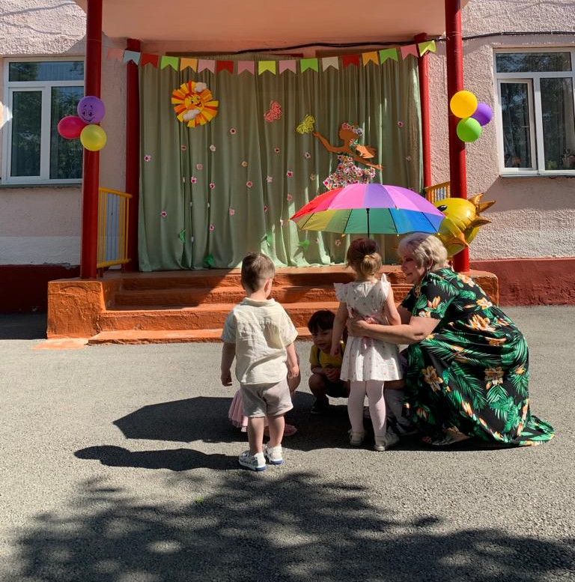
Наблюдая за ребенком в игре, выявите его интересы и наклонности. Одни дети охотно строят, другие любят играть в куклы, третьи увлечены играми с мячом. Игровые интересы нужно не только поддерживать, но и расширять.
Сами по себе игрушки не создают игровой ситуации. Она определяется настроением, интересами ребенка. Родители должны чутко относиться к игровым запросам ребенка. Почти у каждого ребенка есть строитель и мозаика, кубики. Но не всегда эти игрушки используются по назначению. Потому что дети просто не знают, как в них играть. Предложите ребенку сделать несложную постройку, и пусть это будет комната для матрешки, покажите, как ее нужно построить, а уж потом ребенок сам построит точно такие же комнаты для каждой из ее сестер. Матрешки ждут, когда дом будет готов. Таким образом, ребенок поставлен перед необходимостью какое-то время играть одному.
Полезно поощрять ребенка за самостоятельность в игре. Малыш сам сложил кубики, выложил узор из цветной мозаики, собрал что-то из конструктора - сохраните это до тех пор, пока соберутся все домашние. Внимание и похвала вызовут желание и в дальнейшем действовать в игре самостоятельно.
Занимаясь своими делами, родители должны время от времени посматривать, чем занят, во что играет их ребенок.
Внимательные взрослые всегда найдут интересное дело для ребенка. К примеру, мама стирает и предлагает дочери постирать платья для кукол. Девочка устраивается со своим детским корытцем тут же, возле мамы. Вечером, когда старшие братья и сестры садятся за уроки, малыш рядом с ними рисует, вырезает что-нибудь из бумаги или лепит. Так постепенно ребенок приучается уважать дела старших, сообразуя свой досуг с устоями, существующими в семье.
Многие родители задают вопрос: «Почему в детском саду ребенок выполняет все требования воспитателя, в то время как дома порой трудно бывает заставить его закончить начатую постройку, убрать за собой игрушки и т. п.?» 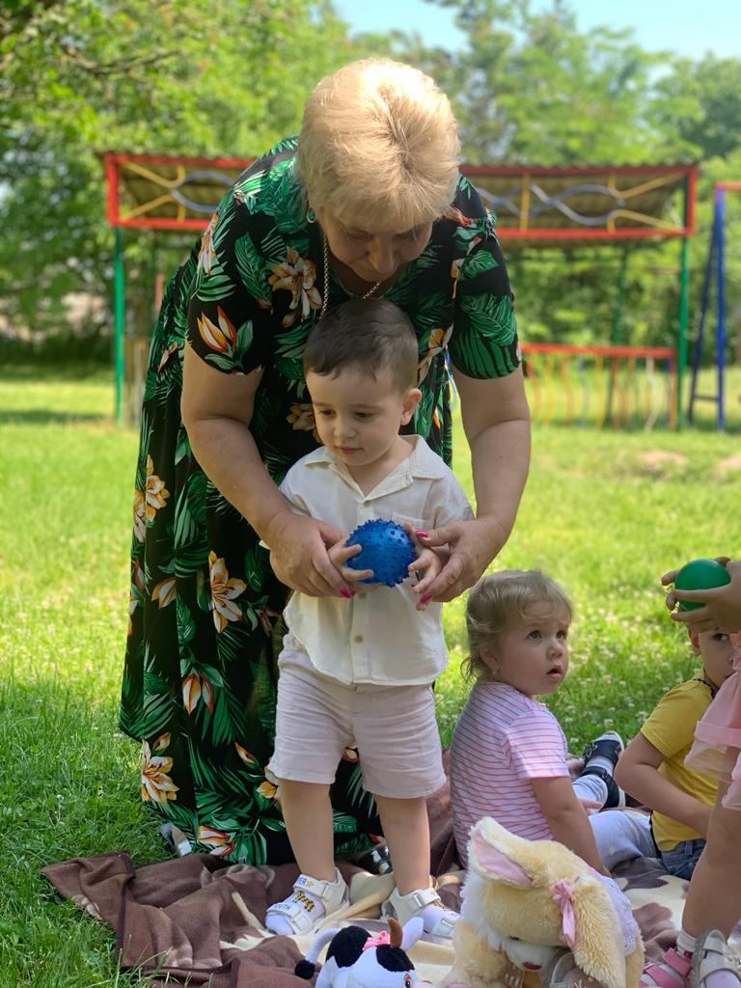

На это можно ответить так: в детском саду жизнь детей идет в соответствии с определенным режимом, ребенок привыкает выполнять то, что систематически делают все дети - весь коллектив. А дома родители не всегда его соблюдают. Сегодня, например, после ужина ребенок играл, а завтра в то же время он пойдет гулять. Отсюда и его несобранность. Ребенок чувствует, что дома особого порицания ему не будет. В детском саду своей бездеятельностью он мешает коллективу.
Четкое соблюдение режима обеспечивает созданное устойчивых навыков и привычек поведения. И родители не должны отступать от установленного распорядка.
Малыш, придя из детского сада домой, не должен ощущать разницы в требованиях детского сада и взрослых в семье. Цель семьи и детского сада едина - воспитать здорового и гармонично развитого ребенка.
Желаем вам увлекательных игр и крепкого здоровья!

Воспитатель 2 группы раннего возраста Качмазова И.Н.

Женщина - небесное созданье.
Воплощенье сказочной мечты.
Облако несбыточных желаний.
Ветер из добра и красоты.
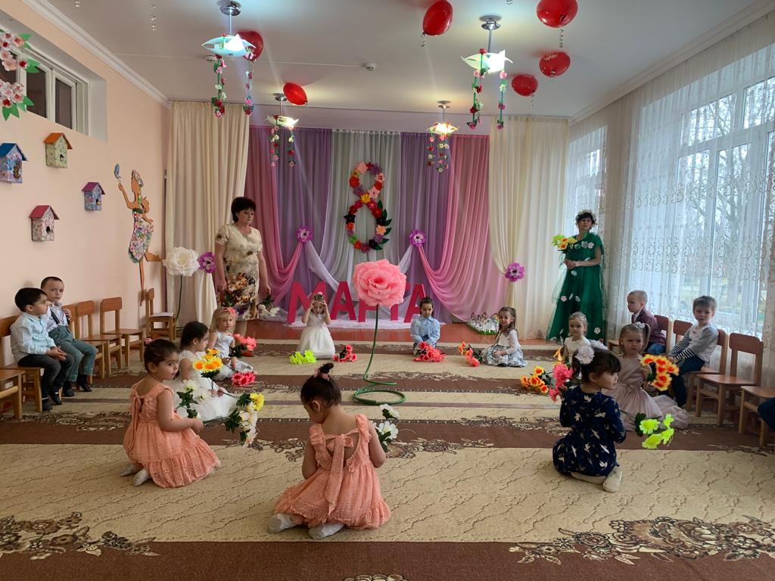
Сколько красивых стихов написано для прекраснейших женщин, конечно, самое время посвятить им эти строки, весной, когда просыпается ото сна природа и наступает праздник 8 марта. 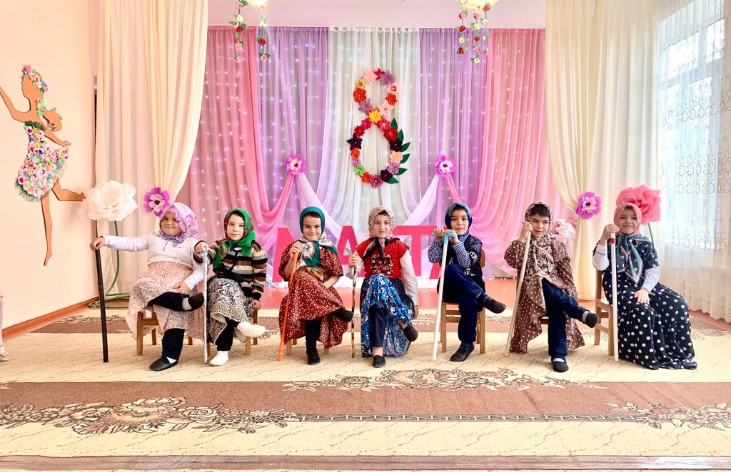
В канун главного весеннего праздника, в нашем детском саду, во всех возрастных группах, в торжественной, радостной атмосфере, в виде яркого музыкального представления, прошли утренники для детей , посвящённые

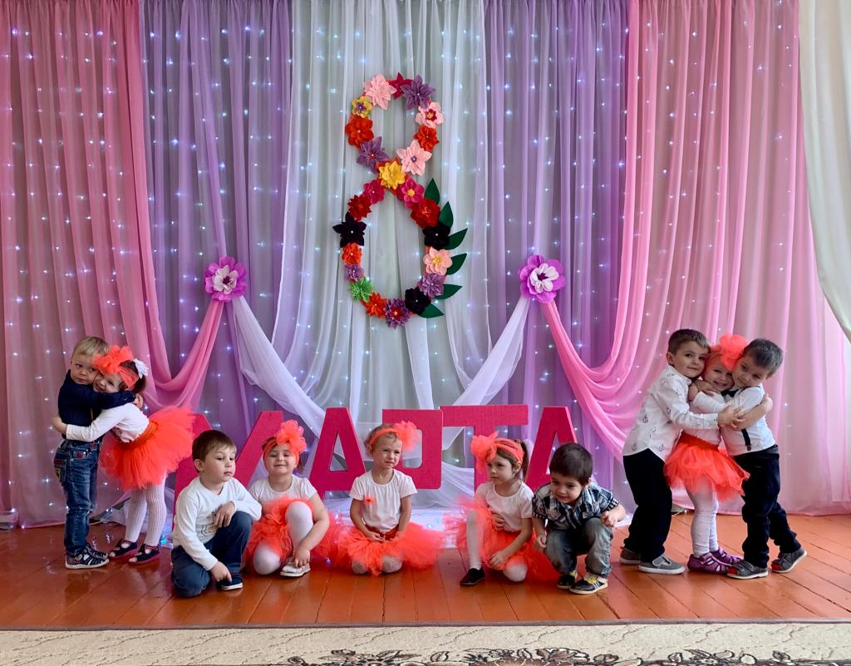 Международному женскому дню. 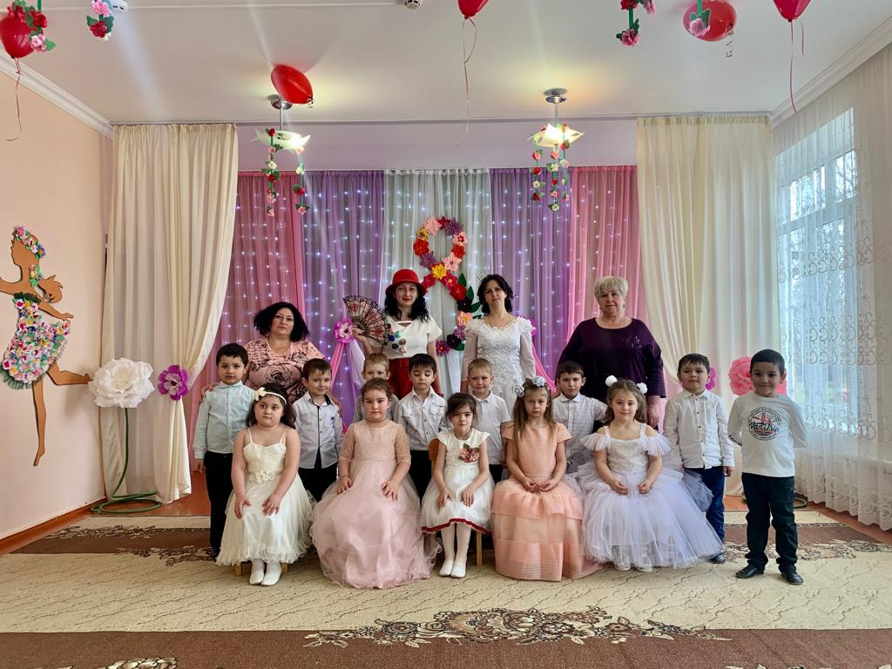
К ребятам пришли сказочные герои, которые подарили радостное настроение, веселье и задор. 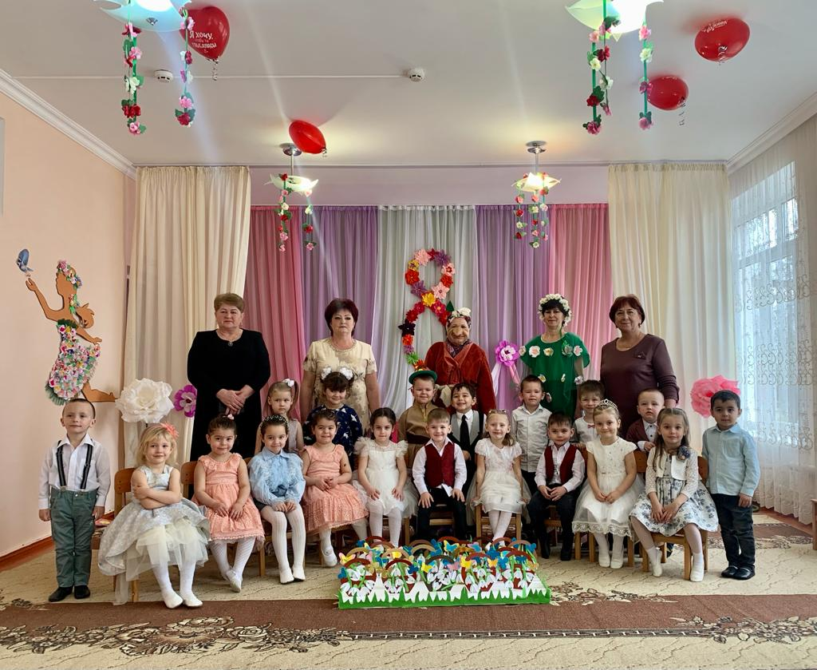
А дети порадовали своими творческими выступлениями: актерским мастерством, исполнением трогательных и душевных песен о маме, невероятно – красивыми танцевальными композициями. 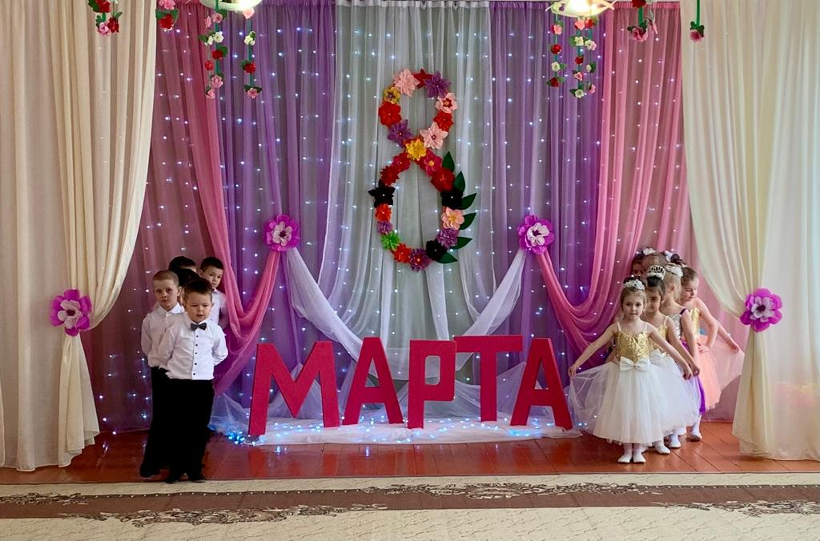
Участники и гости праздника получили массу впечатлений и зарядились позитивными эмоциями на все праздничные дни. 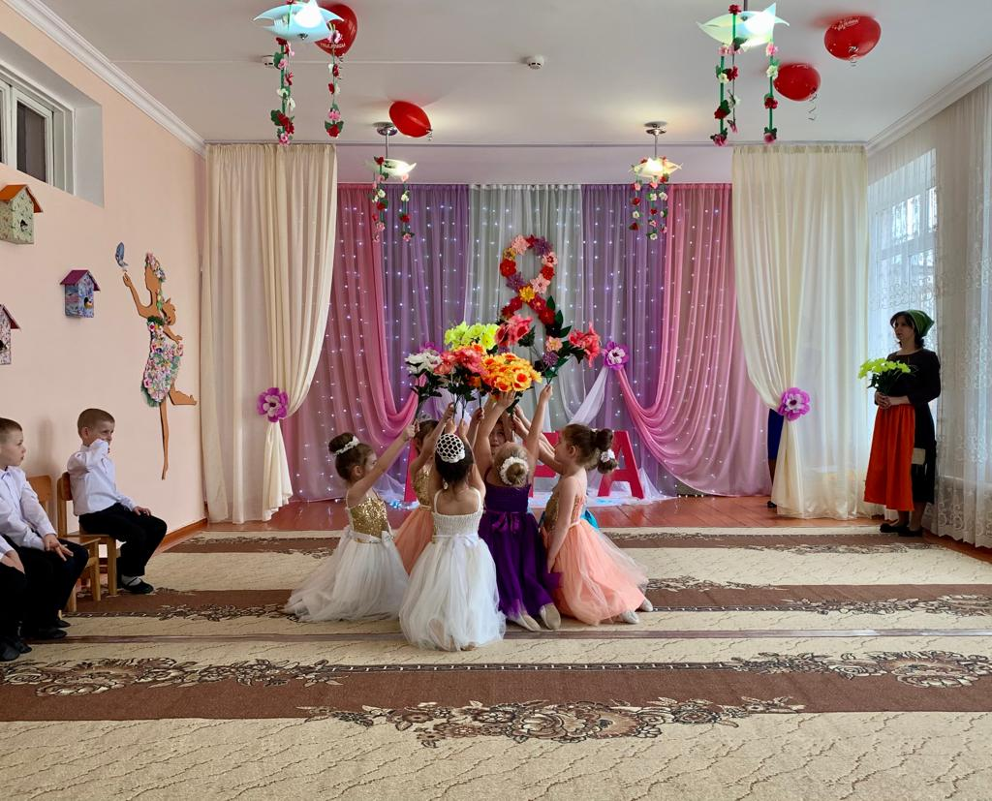

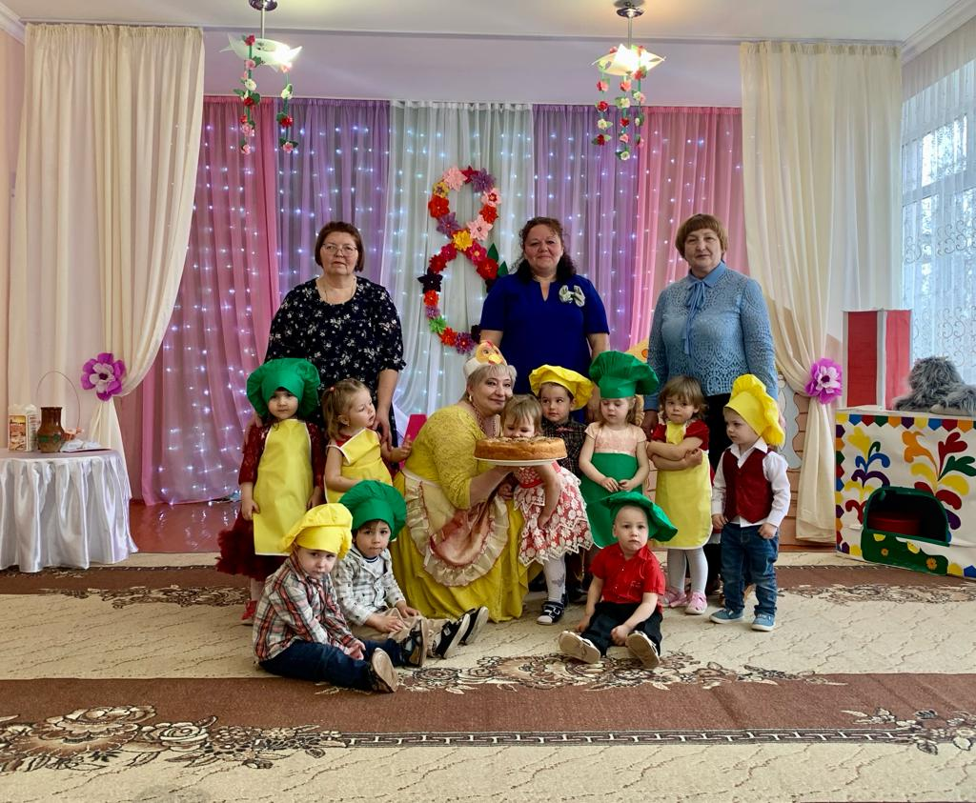

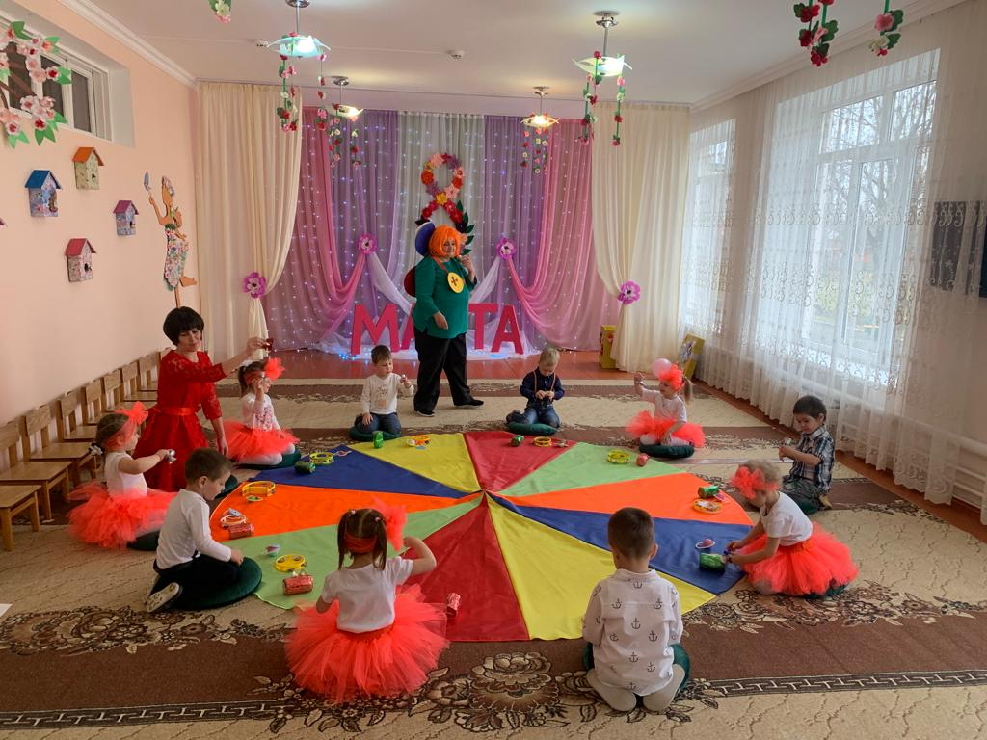

Музыкальный руководитель
Плаксий О.В.

Масленичные гуляния
Пусть масленица дарит вам добро,
Весеннее чудесное тепло.
Пускай на сердце расцветут цветы,
И сбудутся заветные мечты
С чего начинается весна?
Конечно, с проводов зимы. 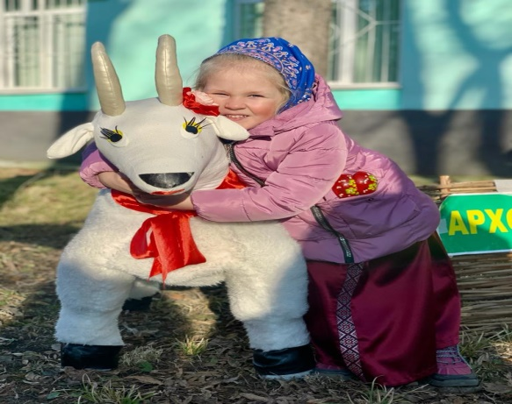
В нашем детском саду празднование Масленицы стало хорошей и доброй традицией. Масленица - самый веселый, шумный, любимый народный праздник. В масленичную неделю люди провожают зиму и встречают весну. Символами этого праздника считаются солнце, блины и чучело Масленицы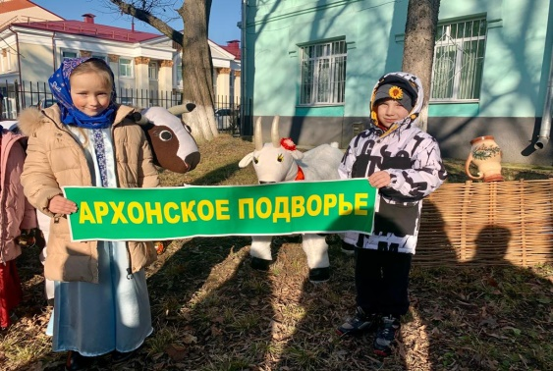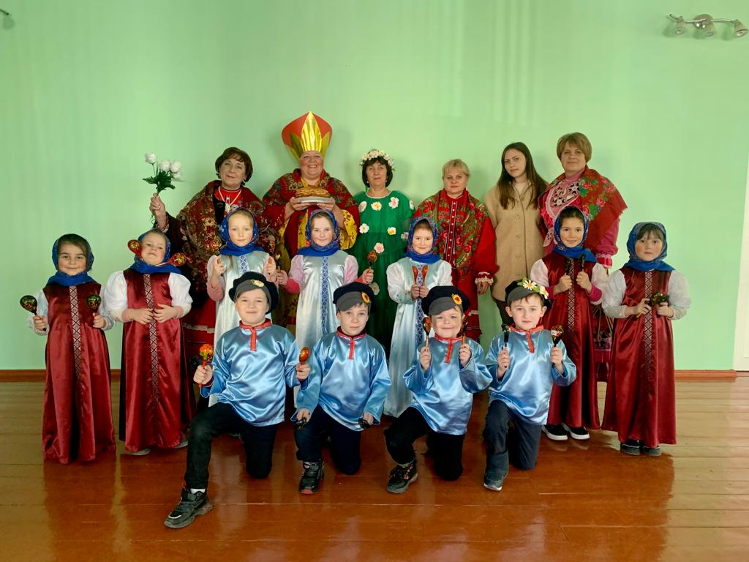.
17 февраля дети старшей и подготовительной группы стали участниками съемок Масленичных гуляний, проводимых в парке братьев 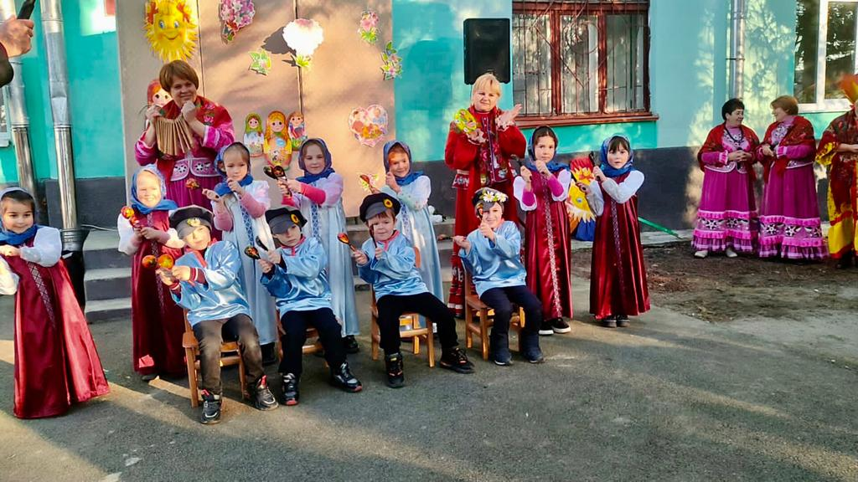Остапенко ст. Архонской, специально организованных за неделю до начала масленичной недели - 1 федеральным каналом Российского телевидения.
Дети, под руководством музыкального руководителя Плаксий О.В. великолепно исполнили «Русскую плясовую», сыграв ее на русских народных инструментах: ложках, бубнах и трещотках.
А педагоги, благодаря своему артистизму – смогли создать и подарить всем присутствующим гостям, настоящую сказку.
Праздник получился ярким и запоминающимся!
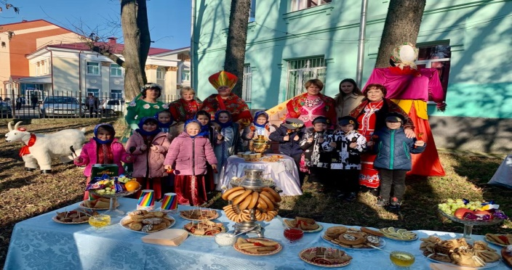
Музыкальный руководитель
Плаксий О.В.

От редакции:
Уважаемые родители!
Мы с нетерпением будем ждать Ваших откликов, пожеланий и предложений, которые непременно учтем в следующем номере нашей газеты .
Следующий номер газеты «Вести из детсада» выйдет в апреле 2022 года.
.
МБДОУ «Детский сад № 16 ст.Архонская» МО-Пригородный район РСО-Алания

